Возведённый фермерский дом должен соответствовать:  - установленным параметрам объекта ИЖС;  - строительным нормам жилого дома (свод правил СП 55.13330.2016);  - противопожарным, санитарным и т.д. требованиям;  - своим расположением на ЗУ не нарушать:  - права иных лиц  - требования установленных обременений (ограничений) (в случае наличия ЗОУИТ (зона с особыми условиями использования территорий) на ЗУ)  - виду разрешённого использования ЗУ, на котором создан объект;  - градостроительному регламенту.  Нарушение градостроительных, строительных норм и правил при постройке объекта ИЖС может повлечь признание такого объекта самовольной постройкой (статья 222 ГК РФ).  Запрет на раздел участка с возведённым фермерским домом  В соответствии с ФЗ №299-ФЗ от 02.07.2021 не допускается образование земельного участка из ЗУ, на котором расположен фермерский дом, в случаях, если это приводит к уменьшению площади исходного земельного участка. Исключение составляют случаи, связанные с изъятием ЗУ для государственных и муниципальных нужд.  Иными словами, фермерский участок с расположенным на нём жилым домом запрещено делить на самостоятельные участки меньшей площади.  Нормативная база:  - ФЗ от 02.07.2021 N 299-ФЗ (ред. от 06.12.2021) "О внесении изменений в статью 77 ЗК РФ и отдельные законодательные акты РФ";  - Федеральный закон от 11.06.2003 N 74-ФЗ "О крестьянском (фермерском) хозяйстве";  - КоАП РФ от 30.12.2001 N 195-ФЗ;  - Федеральный закон от 11.06.2003 N 74-ФЗ "О крестьянском (фермерском) хозяйстве";  *Информация, изложенная в данном буклете, является сокращенной. Более подробная информация представлена в вышеперечисленных документах. | О регистрации фермерского дома  До 1 марта 2026 года государственный кадастровый учёт и государственная регистрации прав на фермерский жилой дом будет проходить по правилам «дачной амнистии».  Основания для проведения регистрационных действий:  - технический план строения  - правоустанавливающий документ на ЗУ и технический план:  - для случая, когда право на ЗУ, на котором расположен объект недвижимости (жилой дом) в ЕГРН не зарегистрировано  При этом не требуется направлять в администрацию:  - уведомление о планируемых строительстве или реконструкции объекта ИЖС  - уведомления об окончании строительства или реконструкции объекта ИЖС  Сведения об объекте недвижимости (жилом доме) в техническом плане указываются на основании:  - проектной документации (при её наличии)  - декларации  за исключением сведений:  - о площади дома  - местоположении дома на земельном участке  Дом, построенный на фермерской земле, входит в состав имущества КФХ.  Правовая связь жилого дома с земельным участком с/х назначения  Фермерский дом «привязан» к земле. В случае, если владелец будет использовать землю неправильно (не для осуществления деятельности КФХ), земельный участок может быть изъят государством или муниципалитетом – по причине его нецелевого использования:  - нецелевое использование ЗУ признаётся земельным правонарушением  - ответственность за использование ЗУ не по целевому назначению  - установлена КоАП РФ (статья 8.8)  - усилена требованиями нового ФЗ № 299-ФЗ от 02.07.2021 | Кировское областное государственное  бюджетное учреждение  «Центр сельскохозяйственного консультирования  «КЛЕВЕРА НЕЧЕРНОЗЕМЬЯ»    Центр компетенций в сфере  сельскохозяйственной кооперации и поддержки фермеров  Кировской области  г. Киров, ул. Преображенская, 66, оф. 215  E-mail: kleverkirov@mail.ru  www. kleverkirov.ru  тел. 64-99-98, 64-01-91  ДОМ ФЕРМЕРА  на землях  с/х назначения  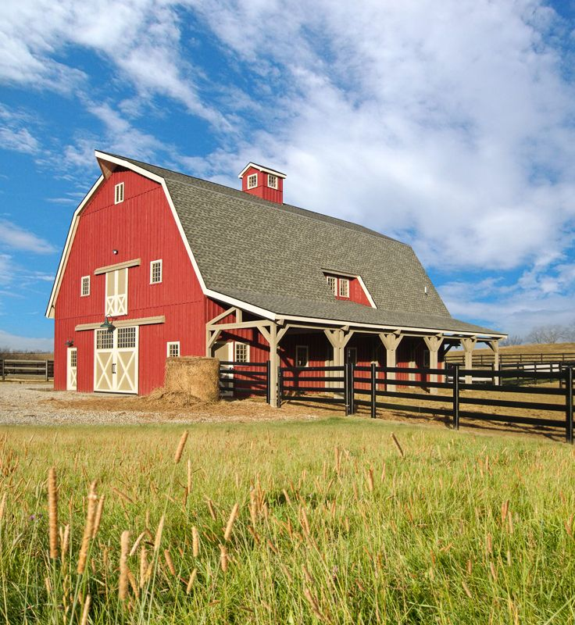  2022
  Министерство сельского хозяйства и
  продовольствия Кировской области
С 01.03.2022г. фермер вправе возводить дом на земельном участке сельскохозяйственного назначения.
В законодательстве теперь прямо закреплено право фермера строить частные дома — объекты индивидуального жилищного строительства (ИЖС) на земле сельскохозяйственного назначения.
! обязательное условие: человек должен зарегистрировать крестьянско-фермерское хозяйство (фермерское хозяйство).
ст. 1 ФЗ №74 от 11.06.2003 «О крестьянском (фермерском) хозяйстве"
1. Крестьянское (фермерское) хозяйство (далее также - фермерское хозяйство) представляет собой объединение граждан, связанных родством и (или) свойством, имеющих в общей собственности имущество и совместно осуществляющих производственную и иную хозяйственную деятельность (производство, переработку, хранение, транспортировку и реализацию сельскохозяйственной продукции), основанную на их личном участии.
2. Фермерское хозяйство может быть создано одним гражданином.
3. Фермерское хозяйство осуществляет предпринимательскую деятельность без образования юридического лица.
К предпринимательской деятельности фермерского хозяйства, осуществляемой без образования юридического лица, применяются правила гражданского законодательства, которые регулируют деятельность юр. лиц, являющихся коммерческими организациями, если иное не вытекает из федерального закона, иных нормативных правовых актов РФ или существа правовых отношений.
4. Фермерское хозяйство может признаваться сельскохозяйственным товаропроизводителем в соответствии с законодательством РФ.
Высокая социальная значимость закона позволит фермерам построить жилые дома для своих семей на земельных участках, расположенных за пределами населённых пунктов и используемых в сельскохозяйственных целях.
Жилой дом должен соответствовать следующим требованиям
не выше 3 (трех) этажей | общая S дома — не более 500 кв. м | участок под домом должен занимать не более 0,25% площади всего ЗУ | нельзя строить дом, если ЗУ относится к особо ценным, продуктивным с/х территориям

Перечень ВРИ (виды разрешенного использования) земельных участков с/х назначения, на которых разрешается возвести фермерский дом (при условии осуществления фермерства), стал всеобъемлющим. Он включает как старые ВРИ, наименование которых не соответствует тем, что установлены Классификатором видов использования ЗУ, так и ВРИ с наименованиями, установленными по этому классификационному нормативу:
для с/х производства | для ведения сельского хозяйства | для ведения КХ | фермерское хозяйство | животноводство | свиноводство | растениеводство | скотоводство | пчеловодство

ВЫВОД: ФЕРМЕРСКИЙ ДОМ РАЗРЕШЕНО СТРОИТЬ:
на участках с любым видом разрешённого использования с/х надела | на с/х угодьях, расположенных на участках из состава земель с/х назначения (искл: ЗУ, относящихся к высокопродуктивным угодьям и особо ценным угодьям | без изменения старых наименований ВРИ земельных участков и приведения их в соответствии | с наименованиями по Классификатору ВРИ ЗУ | при условии реального ведения фермерства
Новым законом сформированы ограничительные меры в отношении массовой застройки с/х земель коттеджными посёлками, не имеющими никакого отношения ни к сельскому хозяйству, ни к фермерам:
- для участков земель с/х назначения, на которых уже расположены фермерские дома, сохраняется действие закона о фермерских хозяйствах (№ 74-ФЗ от 11.06.2003):
  - использование земли допускается только в целях осуществления деятельности КФХ
  - фермерский дом, ранее возведённый на участке, предназначенном для ведения КФХ, остаётся частью имущества такого хозяйства
- будущие жилые дома на участке с/х назначения, на которых осуществляется фермерство, будут входить в состав имущества крестьянского или фермерского хозяйства

